BIOSINTEZA BJELANČEVINA

- teorija genetičke informacije – molekula DNK upravlja razvitkom nasljednih osobina jer sadrži informaciju za
sintezu proteina
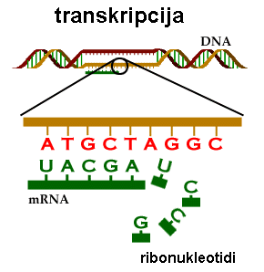
- proces transkripcije ili prepisivanja genetičkog koda (redoslijeda nukleotida) sa molekule DNK na molekulu informacione RNK po zakonu komplementarnosti

- proces se obavlja u jedru

- dio molekule DNK se otvara zatim se iRNA sintetizira prepisujući genetičke kodove ili šifre
-RNK polimeraza
-faze transkripcije:
1.inicijacija
2.elongacija
3.terminacija

- egzoni – kodirajući dijelovi iRNK
- introni – nekodirajući dijelovi iRNK

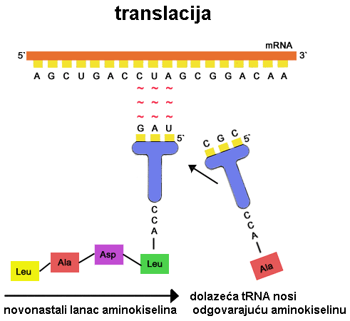
- proces translacije (prevođenja redoslijeda nukleotida u niz aminokiselina) odvija se na ribozomima
- više ribozoma se udružuje i obavija iRNA gradeći polisom.
- građa i uloga tRNK
- tripleti baza: kodon - antikodon
- svaka aminokiselina je određena sa jednim tripletom baza (genetičkim kodom)
pr. UGU = cistein
Tri faze translacije:
1.inicijacija
2.elongacija
3.terminacija
- AUG = start kodon (veže se aminokiselina
metionin)
- enzim aminoacil tRNK sintetaza
- enzim peptidil-transferaza
- UAA, UAG, UGA = stop kodoni

